ПРОТОКОЛ

засідання педагогічної ради

від 01.04.2025 р. №7

Голова - Швецова О.Г.

Секретар – Українець Л.А.

Присутні : 23 особи (список додається)

Порядок денний

1.Про вибір підручників для учнів 8 класу.

І. СЛУХАЛИ: Щербину Л.К., заступника директора з навчально-виховної роботи. Відповідно до пункту 4 Порядку забезпечення підручниками та посібниками здобувачів повної загальної середньої освіти і педагогічних працівників, затвердженого постановою Кабінету Міністрів України від 23 січня 2019 року № 41 (зі змінами), Наказу МОН № 1388 від 27.09.2024 року «Про проведення конкурсного відбору підручників (крім електронних) для здобувачів повної загальної середньої освіти та педагогічних працівників у 2024-2025 роках (8 клас)» , згідно з Наказом МОН №98 від 24.01.2025 «Про затвердження переліку підручників для 8 класу закладів загальної середньої освіти, які пройшли апробацію» вчителі нашого ліцею переглянули електронні версії підручників. Прошу долучитися до обговорення для прийняття остаточного рішення.

ВИСТУПИЛИ:

Полив’яна Т.П.

Зміст та обсяг закладеної в підручнику інформації відповідає змісту Державного стандарту середньої освіти та модельній програмі “Українська мова. 7-9 класи” для закладів загальної середньої освіти (автори: Заболотний О.В., Заболотний В.В., Лавринчук К.В., Попова Т.Д.)

Змістове наповнення підручника спрямоване на формування функціональної грамотності учнів, розвиток їхніх здібностей, ключових компетентностей та наскрізних умінь, які які забиспечуватимуть досягнення очикуваних результатів навчання.

Колеснікова М.О.

Українська література : підручник для 8 класу закладів загальної середньої освіти / В. В. Заболотний, О. В. Заболотний, О. В. Слоньовська,

І. В. Ярмульська. – Київ : Літера ЛТД, 2025.

Підручник відповідає вимогам Державного стандарту. Видання підготовлено відповідно до Модельної навчальної програми «Українська література. 7–9 класи» для закладів загальної середньої освіти (автори: Заболотний О. В., Слоньовська О. В., Ярмульська І. В.).

Підручник орієнтує на вивчення літератури в контексті інших видів мистецтва. Запропоновано рубрику «Цікаво знати», віртуальні екскурсії, відомості з теорії літератури.

«Зарубіжна література» підручник для 8 класу закладів загальної середньої освіти (авт. Ніколенко О. М., Мацевко-Бекерська Л. В., Рудніцька Н. П., Ковальова Л. Л., Туряниця В. Г., Базильська Н. М., Гвоздікова О. В., Лебедь Д. О.) Київ Видавничий центр «Академiя» 2025.

Підручник створено відповідно до модельної навчальної програми «Зарубіжна література. 5—9 класи» для закладів загальної середньої освіти (авт. Ніколенко О. М., Ісаєва О. О., Клименко Ж. В., Мацевко-Бекерська Л. В., Юлдашева Л. П., Рудніцька Н. П.,Туряниця В. Г., Тіхоненко С. О., Вітко М. І., Джангобекова Т. А.), затвердженої Міністерством освіти і науки України (наказ № 1226 від 10 жовтня 2023 р.).

Рубрики підручника — це маяки в океані зарубіжної літератури. Вони допоможуть опанувати шедеври світової класики й сучасної літератури, спонукатимуть до читання та обговорення художніх творів, пошукової діяльності, творчості, самовдосконалення.

Помошнік О.М.

Автори: Віктор Бар’яхтар, Фаїна Божинова, Станіслав Довгий, Микола Кірюхін, Олена Кірюхіна

Відповідає модельній навчальній програмі «Фізика. 7–9 класи» для закладів загальної середньої освіти

(автори: Кремінський Б. Г., Гельфгат І. М., Божинова Ф. Я., Ненашев І. Ю., Кірюхіна О. О.)

Рекомендовано Міністерством освіти і науки України (наказ МОН України від 21.02.2025 № 347)

Пройшов успішно всі етапи апробації й отримав позитивні відгуки від учителів-практиків (наказ МОН України від 24.01.2025 № 98)

ОСОБЛИВОСТІ ПІДРУЧНИКА

Наявність матеріалів для активної мотивації навчальної діяльності

Подання навчального матеріалу невеликими блоками, що супроводжуються запитаннями

Акцентування уваги на прикладах практичного застосування фізики

Наочне подання навчального матеріалу, візуалізація більшості об’єктів і явищ

Зорієнтованість на формування практичних

та експериментальних умінь і навичок: алгоритми та приклади розв’язування фізичних задач, експериментальні дослідження і завдання, поетапні описи лабораторних робіт, навчальні проєкти тощо

Продумана система завдань: різні види фізичних задач (якісні, розрахункові, графічні, експериментальні), завдання для розвитку критичного мислення, завдання, що потребують творчого підходу та пошуку інформації, завдання для самоперевірки тощо

Систематизація та узагальнення матеріалу: підсумки до параграфів у вигляді опорних конспектів, підсумки до розділів у вигляді таблиць і схем.

«Підприємництво і фінансова грамотність» підручник для 8 класу закладів загальної середньої освіти (авт. І.Б. Стеценко, О.О. Андрусич).

Підручник «Підприємництво і фінансова грамотність» відповідає орієнтирам, визначеним державними стандартами освіти, оскільки містить науково обґрунтовану інформацію, яка базується на сучасних знаннях з галузі фінансової грамотності. У матеріалі підручника чітко висвітлено основні поняття, принципи управління фінансами, підприємницької діяльності та економічної поведінки, що відповідають віковим особливостям учнів. Поданий контент формує у школярів базові навички фінансової грамотності, критичного мислення та розуміння економічних процесів, що є важливою складовою якісної освіти згідно з державними стандартами. Він забезпечує досягнення здобувачами освіти обов’язкових результатів навчання, визначених державними стандартами, у галузі фінансової грамотності. Сприяє формуванню ключових компетентностей, зокрема ініціативності, здатності використовувати можливості, реалізовувати ідеї та створювати цінності для інших.

Крушедольська Т.А.

«Алгебра» підручник для 8 класу закладів загальної середньої освіти (авт. Істер О.С.). Підручник відповідає новій програмі з математики, містить достатню кількість диференційованих вправ та прикладних задач. Після кожного параграфа виокремлено вправи для повторення, а після певних параграфів, де це доцільно, - завдання для підготовки до вивчення нової теми. У кінці кожного розділу наведено вправи для повторення, їх можна використати на уроках узагальнення і систематизації знань або як додатковий дидактичний матеріал. Для підготовки до контрольної роботи передбачено "Домашню самостійну роботу" і "Завдання для перевірки знань". Наприкінці підручника наведено теоретичні відомості та вправи для повторення навчального матеріалу 5-6 класів з математики та 7 класу з алгебри, завдання для перевірки знань за курс алгебри 8 класу, задачі підвищеної складності, предметний покажчик та відповіді до більшості вправ. Для найдопитливіших призначено рубрику "Цікаві задачі для учнів неледачих" і додатковий матеріал, позначений відповідною піктограмою. У рубриці "А ще раніше..." можна знайти інформацію з історії розвитку математики як науки.

«Геометрія» підручник для 8 класу закладів загальної середньої освіти (авт. Істер О.С.). Підручник відповідає новій програмі з математики, має достатню кількість диференційованих вправ і прикладних задач. Для перевірки знань та підготовки до тематичного оцінювання є «Домашні самостійні роботи» в тестовій формі та «Завдання для перевірки знань». Наприкінці кожного розділу є вправи для його повторення та рубрика «Головне в розділі».

Нестандартні задачі є в рубриці «Цікаві задачі – поміркуй одначе», а задачі на застосування математики в повсякденному житті – у рубриці «Життєва математика», «Україна – це ми» – це задачі про видатних особистостей, значимі події та міста нашої держави.

Дем’яненко С.Ю.

"Я обрав підручник з географії 8 кл. НУШ, за авторством Кобернік С.Г ,тому що він вирізняється серед інших кількома важливими аспектами. По-перше, матеріал подано чітко та лаконічно, що полегшує розуміння складних тем. По-друге, в підручнику багато наочних матеріалів: карт, схем, таблиць. Вони допомагають краще засвоїти інформацію. І, нарешті, велика кількість практичних завдань дозволяє застосувати теоретичні знання на практиці."

Бірюкова О.А.

Підручник з англійської мови для 8 класу «Full Blast Plus 8» Г.К. Мітчелл, Марілені Малкогіані

Автори підручнику розкривають дуже цікаві теми для вивчення, розвитку та вдосконалення знань та навичок учнів. Пропонується лексика для вивчення , яка широко використовується в повсякденному житті. Відповідає віковим особливостям учнів. Підручник містить у собі багато різних видів завдань, що полегшує роботу для вчителя.

Шугаєва В.О.

«Історія України». Підручник для 8 класу закладів загальної середньої освіти ( автори Галімов А. А., Гісем О. В., Мартинюк О. О.). Новий підручник - це сучасний та яскравий підручник, що враховує новітні освітні технології, створений відповідно до вікових особливостей учнів. Обсяг матеріалу відповідно до віку , наявність електронного додатку до підручника, рубрики тощо, які безпосередньо допомагають при формуванні у школярів відповідних історичних знань, умінь, навичок, і спрямовані на формування історичних компетентностей: хронологічної, аксіологічної, просторової.

«Всесвітня історія». Підручник для 8 класу закладів загальної середньої освіти (автори Ладиченко Т. В., Лукач І. Б., Івченко О. С.). Підручник відповідає вимогам до сучасного підручника. Навчить працювати творчо, критично мислити. А також застосовувати знання на практиці. Підручник має багато рубрик, які дозволять скласти уявлення про новий (модерний) час. Засвоєнню навчального матеріалу, формуванню цілісного сприйняття світу допоможуть ілюстрації та карти, наявність уривків з документів тощо.

Підручник «Громадянська освіта» для 8 класу, авторів І. Д. Васильківа, В. М. Кравчука та І. З. Танчина, є сучасним навчальним посібником, розробленим відповідно до вимог Нової української школи (НУШ) та спрямованим на формування в учнів ключових громадянських компетентностей. Матеріал підручника поділено на логічно структуровані розділи, що охоплюють основні аспекти громадянської освіти, такі як права людини, демократія, правова держава та громадянське суспільство. Кожен розділ містить чітко сформульовані навчальні цілі, ключові поняття та запитання для самоконтролю, що сприяє активному засвоєнню матеріалу.

Підручник інтегрує сучасні технології, зокрема використання QR-кодів, які ведуть до додаткових ресурсів та інтерактивних завдань, що робить навчання більш динамічним та цікавим. Завдання та приклади з реального життя допомагають учням застосовувати теоретичні знання на практиці, розвиваючи критичне мислення та навички аналізу суспільних процесів.

Логвінова А.І.

Мистецтво восьмий клас. Автор: Масол Л. М.

Підручник розкриває особливості мистецтва минулого від давніх цивілізацій до кінця XIX століття.

Знайомить нас з художніми цінностями різних епох, з шедеврами архітектури скульптури живопису музики.

Збагачує естетичний досвід учнів.

Вивчаючи цей підручник можна навчитися розрізняти такі стилі як античні візантійський романський готика ренесанс бароко рококо класицизм романтизм реалізм.

Кожна тема пропонує два-три художніх практичних завдання, що дають змогу проявити власні інтереси здібності та компетентності.

Підручник здоров'я безпека та добробут для восьмого класу.

Автори: Воронцова Т. В.,Пономаренко В. С.,Андрук,Лаврентьева, Хомич.

Підручник спрямований на розвиток життєвих навичок сприятливих для здоров'я безпеки і гармонійного розвитку учнів.

Підручник розроблено у співпраці з ЮНЕСКО.

Вивчаючи цей підручник можна зрозуміти алгоритм поведінки в екстремальних ситуаціях.

Дізнатися як врятувати своє життя і життя інших людей, надавати домедична допомогу потерпілим. Дає можливість поглибити знання учнів про права, обов'язки і відповідальність.

Шиленко Л.В.

Для вивчення предмету я обрала підручник « Трудове навчання» 8 клас, під авторством Ходзицька І.Ю., Горобець О.В., Медвідь О.Ю., Пасічна Т.С.,

Приходько Ю.М., Палійчук М.Д.

Підручник відповідає чинній програмі з трудового навчання для 8 класу загальноосвітніх навчальних закладів. Він складається з двох блоків «Технологія виготовлення швейних виробів» та «Технологія виготовлення виробів інтер’єрного призначення». Матеріал кожного блока структурований за розділами відповідно до навчальної програми. На початку кожного параграфа є запитання для актуалізації знань. У кінці кожного параграфа є ключові слова, контрольні запитання та різноманітні завданнями для закріплен ня матеріалу. У підручнику також наведено розробки практичних робіт з інструкціями для виконання та правилами безпечної праці.

На сторінках підручника є посилання на сайт interactive.ranok.ua, де розміщено додатковий матеріал до параграфів, тестові завдання для самоконтролю знань та відеофрагменти до окремих тем.

Вважаю цей підручник максимально зручним для учнів та вчителів та обираю його в своїй практиці.

Швецов Д.О.

Підручник «Інформатика» для 8 класу (автори: Ривкінд Й. Я., Лисенко Т. І., Чернікова Л. А., Шакотько В. В.) є повністю адаптованим до модельної навчальної програми для 7–9 класів закладів загальної середньої освіти. Його зміст структуровано відповідно до програми на 8 логічних розділів, що дозволяє поступово і системно засвоювати матеріал.

Особливістю підручника є використання об’єктного та алгоритмічного підходів до викладу інформації. Такий підхід допомагає учням розвивати логічне мислення, навчитися аналізувати завдання та створювати алгоритми — це важливі вміння, які потрібні для успішного вивчення інформатики.

Учні 8 класу, які вже мають базові знання з попередніх років, продовжать вивчення тем, що мають практичне застосування: кодування текстових і графічних даних, робота з мультимедійною інформацією, створення сайтів, відеофільмів та опрацювання аудіо. Також передбачено ознайомлення з апаратним забезпеченням комп’ютера, що дозволяє краще розуміти технічну сторону інформатики.

Таким чином, підручник не лише відповідає навчальним стандартам, а й орієнтований на формування актуальних цифрових компетентностей, що робить його сучасним та ефективним засобом навчання.

Оліксієнко.О.В.

Підручник з хімії для 8 класу Григорович 2025 . Для полегшення засвоєння інформації матеріал подано невеликими частинами на які поділено кожний з параграфів, в кінці яких є висновки та блок практичних завдань та запитань для самоконтролю. Для позначення задач проблемно-пошукового характеру використовують зірочку (\*). На платформі ІЗЗІ розміщений інтерактивний електронний додаток «Підручник з хімії для 7 класу ЗЗСО» , який допомагає в роботі. Думаю, що і в наступному навчальному році такий додаток буде. Вчителі хімії нашої громади сходяться в думці, що цей підручник займає перше місце серед запропонованих підручників.

Підручник з біології Балан 2025 Прослідковується наступність у вивченні матеріалу ( 7 клас, тварини, 8 клас організм людини як частини тваринного світу), матеріал викладено структуровано, в логічній послідовності. На початку нової теми розміщені теми проектів, їх не потрібно додатково шукати. До кожної теми подано підсумковий матеріал, який можно використовувати як узагальнюючий. Виділено терміни, які необхідно запам’ятати. Підручник ілюстрований, є додаткова інформація, яку можна знайти за QR- кодом, і ця інформація не перевантажує основний матеріал.

ПОСТАНОВИЛИ1. Затвердити такий перелік підручників для 8 класу КЗ «Вовчанський ліцей №3»

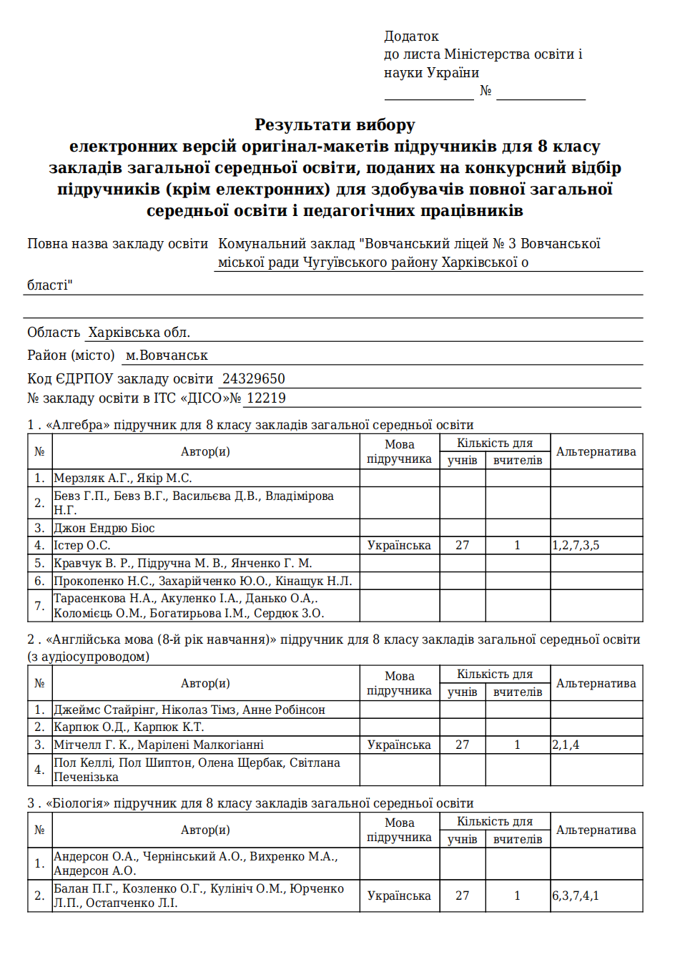

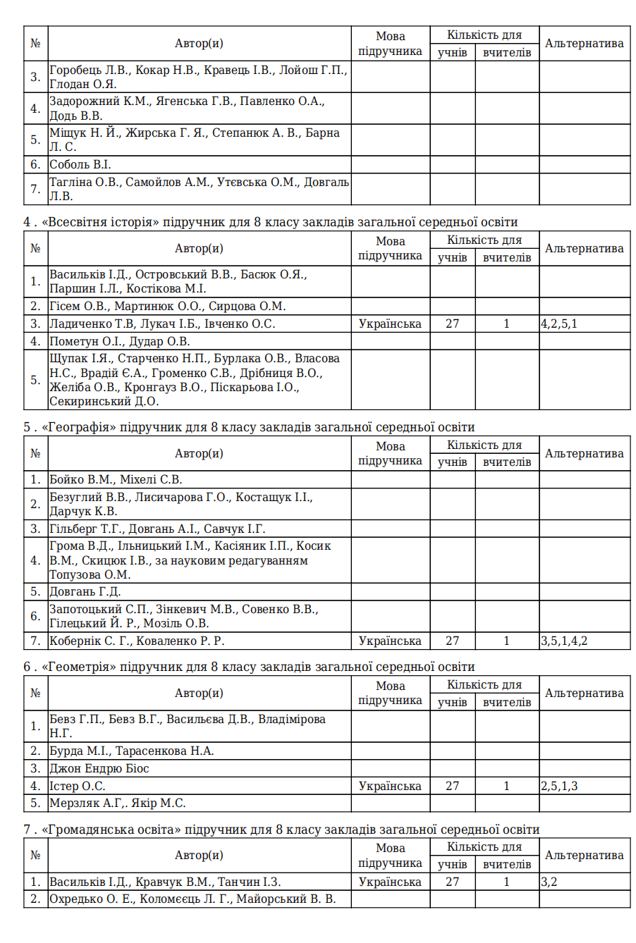

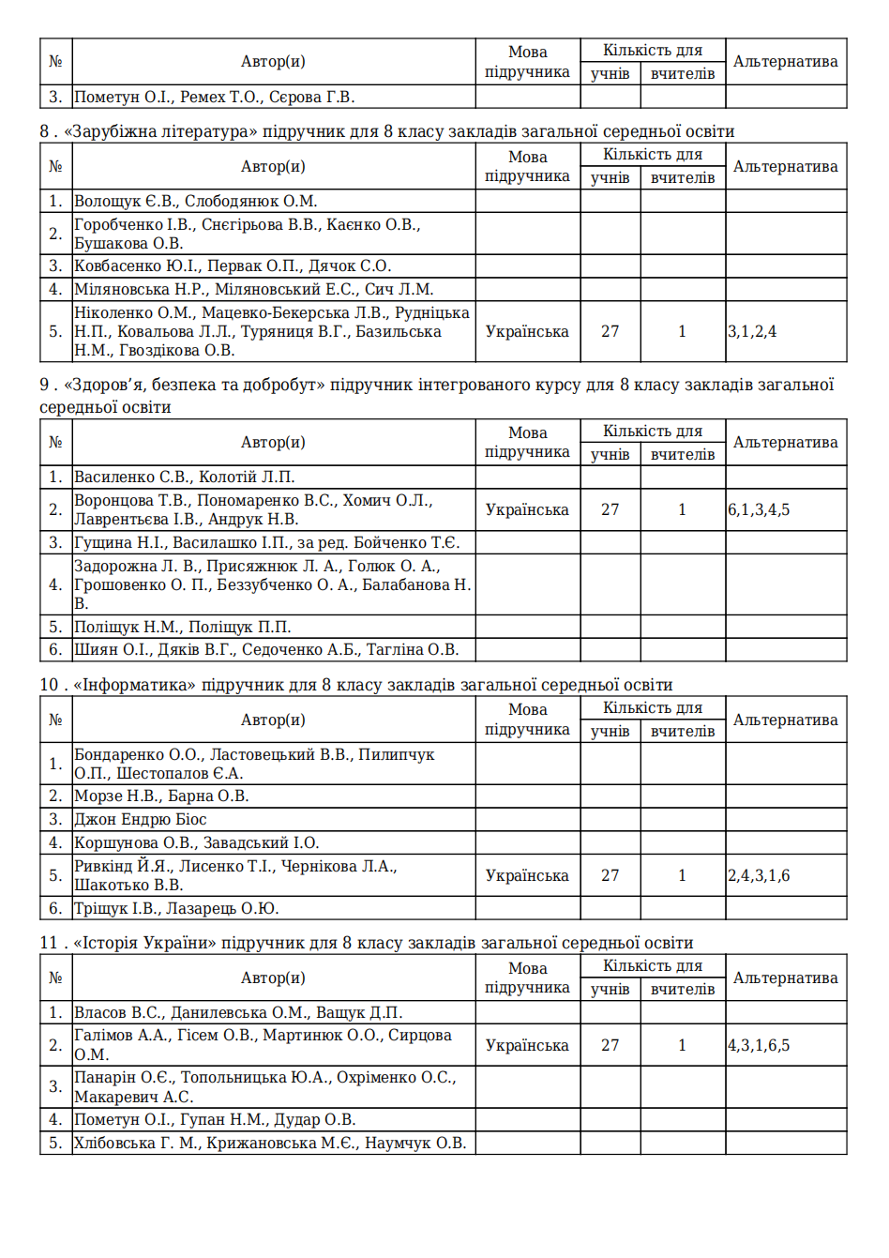

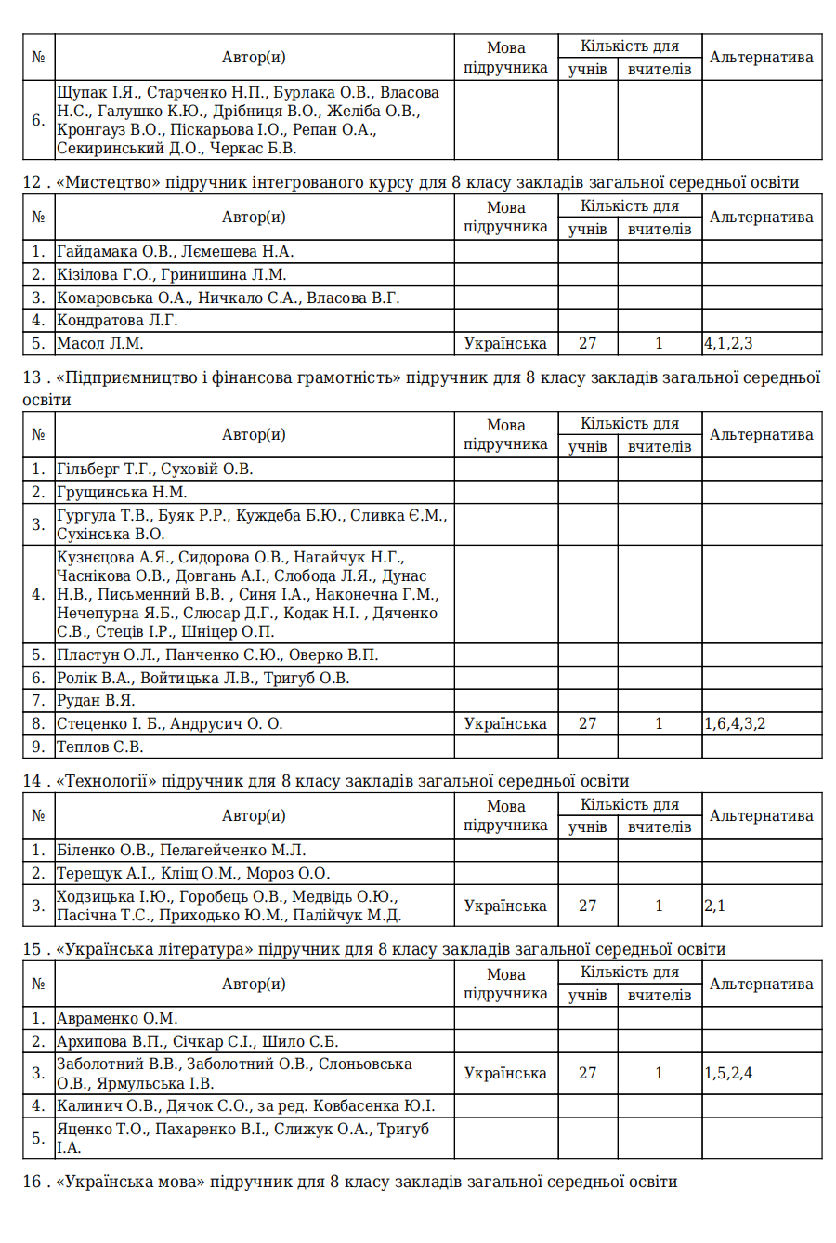

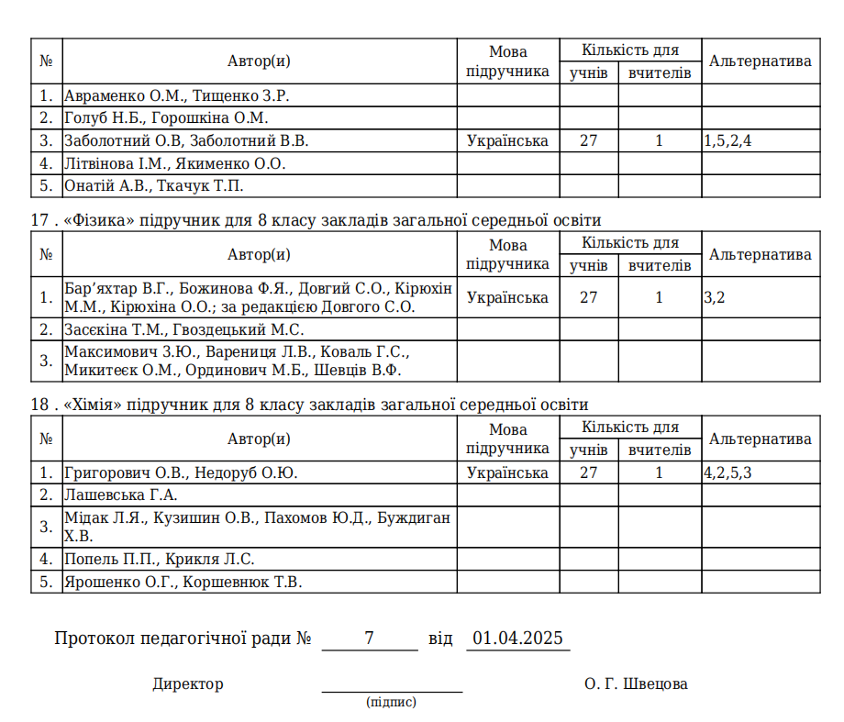

Голова О. Швецова

Секретар Л. Українець

.